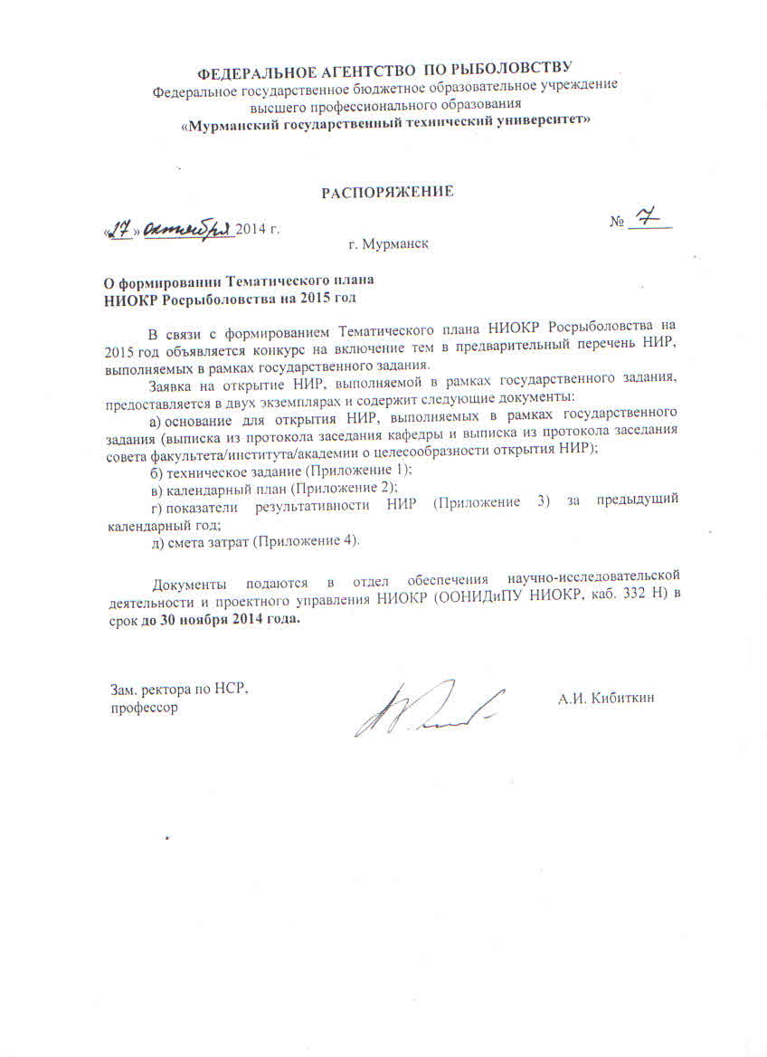
ФЕДЕРАЛЬНОЕ АГЕНТСТВО ПО РЫБОЛОВСТВУ

Федеральное государственное бюджетное образовательное учреждение

высшего профессионального образования

«Мурманский государственный технический университет»

РАСПОРЯЖЕНИЕ

«___» ____________2014 г. № ______
г. Мурманск

О формировании Тематического плана
НИОКР Росрыболовства на 2015 год

В связи с формированием Тематического плана НИОКР Росрыболовства на 2015 год объявляется конкурс на включение тем в предварительный перечень НИР, выполняемых в рамках государственного задания.
Заявка на открытие НИР, выполняемой в рамках государственного задания, содержит следующие документы:
а) основание для открытия НИР, выполняемых в рамках государственного задания (выписка из протокола заседания кафедры и выписка из протокола заседания совета факультета/института/академии о целесообразности открытия НИР);
б) техническое задание (Приложение 1);
в) календарный план (Приложение 2);
г) показатели результативности НИР (Приложение 3) за предыдущий календарный год;
д) смета затрат (Приложение 4).

Документы подаются в отдел обеспечения научно-исследовательской деятельности и проектного управления НИОКР (ООНИДиПУ НИОКР, каб. 332 Н) в срок до 30 ноября 2014 года в электронном и бумажном виде в двух экземплярах.

Зам. ректора по НСР,
профессор А.И. Кибиткин

Согласовано:

Начальник отдела
ОНИДиПУ НИОКР К.Б. Аллояров

Исп.:

Коллерт К.В.
спец. по УП

Тел.40-34-34

1- Дело
2- Зам. ректора по НСР
3- ООНИДиПУ НИОКР
4- Арктический НИЦ
5- МНИЦ «Экономика природопользования»
(Кибиткин Ю.А.)
6- АФ МГТУ
7-41- все кафедры

Приложение 1

УТВЕРЖДАЮ:
Зам. ректора по НСР,
д-р экон. наук, профессор
______________ А.И. Кибиткин
«___» _______________ 20___ г.

ТЕХНИЧЕСКОЕ ЗАДАНИЕ
на проведение НИР
по теме:
.
(название)
1. Ф.И.О. руководителя НИР с указанием ученой степени и звания, основного места работы; телефона, e-mail:
.
2. Наименование структурного подразделения, в котором проводится НИР:
.
3. Характер НИР: .
(фундаментальная, прикладная, экспериментальная разработка)
4. Классификация НИР: .
(научно-исследовательская, научно-методическая, опытно-конструкторская)
5. Основание для проведения НИР:
.
(выписка из протокола заседания кафедры, совета факультета/института/академии, государственное задание)
6. Научное направление МГТУ:
.
(направление научной деятельности МГТУ, по которому проводится НИР)
7. Область знания, коды классификатора ГРНТИ:
.
8. Цель и задачи проведения НИР:
.
9. Сроки выполнения НИР:
Начало - ___.___.20___ г.; окончание - ___.___.20___ г.
10. Этапы НИР:
.
11. Актуальность для данной отрасли знаний, новизна поставленных задач:
.
12. Имеющийся научный задел:
.
13. Предполагаемые методы и подходы выполнения научной работы:
.
14. Ключевые слова и словосочетания, характеризующие тематику НИР и ожидаемые результаты (не более 15 слов):
.
15. Конечный продукт (результаты работы), предполагаемое использование:
.
16. Эффективность (ориентировочная экономическая эффективность от внедрения или другая социальная значимость):
.
17. Учебные специальности и направления, связанные с данной научной работой, номера специальностей и направлений по учебным планам:
.
Неотъемлемой частью технического задания является Календарный план выполнения НИР.

Руководитель НИР | _______________________ | _________________________
 | ^{(подпись)} | ^{(Ф.И.О.)}

«___» ___________ 20___ г.

Приложение 2

КАЛЕНДАРНЫЙ ПЛАН

выполнения НИР

по теме:
.
^{(название)}
№  Этапа | Содержание этапов | Руководитель,  исполнители | Начало | Окончание | Ожидаемые научные и практические результаты, предполагаемое место внедрения | Вид отчетности  (промежуточный, заключительный, отчет о НИР, РТО и т.п.)
Этап 1 |  | Руководитель (исполнитель) этапа:  Исполнители (с указанием ученой степени, должности): | __.__.20__ | __.__.20__ |  | Промежуточный отчет о НИР
Этап 2 |  | Руководитель (исполнитель) этапа:  Исполнители (с указанием ученой степени, должности): | __.__.20__ | __.__.20__ |  | Промежуточный отчет о НИР
Этап 3 |  | Руководитель (исполнитель) этапа:  Исполнители (с указанием ученой степени, должности): | __.__.20__ | __.__.20__ |  | Промежуточный отчет о НИР
Этап 4 |  | Руководитель (исполнитель) этапа:  Исполнители (с указанием ученой степени, должности): | __.__.20__ | __.__.20__ |  | Заключительный отчет о НИР

Руководитель НИР | __________________________  ^{(подпись)} | ________________________  ^{(Ф.И.О.)}

Начальник ООНИД и ПУ НИОКР | __________________________  ^{(подпись)} | ________________________  ^{(Ф.И.О.)}
Исполнители НИР | __________________________  ^{(подпись)} | ________________________  ^{(Ф.И.О.)}
 | __________________________  ^{(подпись)} | ________________________  ^{(Ф.И.О.)}
 | __________________________  ^{(подпись)} | ________________________  ^{(Ф.И.О.)}
 | __________________________  ^{(подпись)} | ________________________  ^{(Ф.И.О.)}

Приложение 3

ПОКАЗАТЕЛИ РЕЗУЛЬТАТИВНОСТИ НИР
научной группы

по теме:
.
^{(название)}
1. Ф.И.О. руководителя НИР с указанием ученой степени и звания
.
2. Ф.И.О. исполнителей НИР с указанием ученой степени, звания, должности:
.
3. Штатная/списочная численность: .
4. Наименование структурного подразделения: .
5. Отчетный период: с «___» ___________ 20___ г. по «___» ___________ 20___ г.

Количественные результаты НИР, полученные всеми членами научной группы
№ п/п | Номинация | Результат (вид) научной деятельности | Кол-во единиц
1. Публикации в научных изданиях, объекты интеллектуальной собственности
1.1 | Статьи (научные публикации) | 1.1.1 в научных журналах, индексируемых в Web of Science и/или Scopus
 |  | 1.1.2 в изданиях, определённых ВАК для публикации научных результатов (не индексируемых Web of Science и/или Scopus)
 |  | 1.1.3 в научных журналах, индексируемых в РИНЦ (не входящих в перечень ВАК)
 |  | 1.1.4 в сборниках научных трудов
 |  | 1.1.5 в материалах и тезисах конференций
1.2 | Монографии, главы в монографиях | 1.2.1 изданы в зарубежном издательстве
 |  | 1.2.2 изданы в центральном издательстве
 |  | 1.2.3 изданы в местном издательстве
1.3 | Патенты и авторские свидетельства на программные продукты | 1.3.1 международные
 |  | 1.3.2 патенты на изобретения
 |  | 1.3.3 патенты на полезную модель
 |  | 1.3.4 товарные знаки
 |  | 1.3.5 авторские свидетельства на программы для ЭВМ (с указанием номеров)
2. Цитируемость
2.1 | Количество цитирований статей, опубликованных в журналах, индексируемых в РИНЦ | 2.1.1 до 10
 |  | 2.1.2 10-20
 |  | 2.1.3 свыше 30
2.2 | Количество цитирований статей, опубликованных в журналах, индексируемых в Web of Science и/или Scopus | 2.2.1 до 10
 |  | 2.2.2 свыше 10
3. Участие в научных мероприятиях, выставках, конкурсах
3.1 | Конференции, симпозиумы, конгрессы | 3.1.1 устный доклад на международном мероприятии, сделанный по приглашению (при финансовой поддержке оргкомитета)
3.2 | Выставки | 3.2.1 представленные научно-технические разработки в виде буклета, плаката, стенда, модели, образца
3.3 | Международные и всероссийские конкурсы | 3.3.1 1 место
 |  | 3.3.2 2 место
 |  | 3.3.3 3 место, лауреат
3.4 | Региональные конкурсы | 3.4.1 1 место
 |  | 3.4.2 2 место
 |  | 3.4.3 3 место, лауреат
4. Научно-исследовательская работа
4.1 | Участие в НИР | 4.1.1 инициативная НИР
 |  | 4.1.2 НИР, выполняемая в рамках государственного задания
4.2 | НИР, выполняемая по договорам (финансирование на год, руб.) | 4.2.1 до 100 000
 |  | 4.2.2 от 100 000 до 300 000
 |  | 4.2.3 от 300 000 до 1 000 000
 |  | 4.2.4 свыше 1 000 0000
4.3 | Подготовка и подача заявки на конкурсы по проведению научных мероприятий, реализации инновационных проектов | 4.3.1 ведущих научных фондов, Минобрнауки РФ, Росрыболовства
 |  | 4.3.2 другие конкурсы, в том числе региональные
4.4 | Защита диссертации | 4.4.1 докторской
 |  | 4.4.2 кандидатской
4.5 | Руководство докторантами, аспирантами | 4.5.1 защита докторанта
 |  | 4.5.2 защита аспиранта
 |  | 4.5.3 защита аспиранта в срок
4.6 | Внедрение результатов научных исследований | 4.6.1 внедрение результатов научных исследований в производство, учебный процесс (акт о внедрении).
5. Научное руководство студентами
5.1 | Выступление студентов с докладами на конференции | 5.1.1 международной
 |  | 5.1.2 российской, межрегиональной
 |  | 5.1.3 МГТУ и др.
5.2 | Участие студентов в конкурсе, выставке | 5.2.1 международной
 |  | 5.2.2 российской, межрегиональной и др.
6. Организация и проведение научных мероприятий
6.1 | Конференция | 6.1.1 международная
 |  | 6.1.2 российская, региональных и др.
6.2 | Секция на конференции | 6.2.1 международная
 |  | 6.2.2 российская, региональная и др.
6.3 | Семинар, научная школа, круглый стол | 6.3.1 международная
 |  | 6.3.2 российская, региональная и др.

Сведения, подтверждающие количественные результаты НИР
№ п/п* | Количество единиц | Обоснование фактического выполнения работы,  перечень подтверждающих документов
* в столбце «№ п/п» указывается соответствующий номер № п/п из таблицы «Количественные результаты НИР»

Руководитель НИР | _______________________ | _________________________
 | ^{(подпись)} | ^{(Ф.И.О.)}

«___» ___________ 20___ г.
Приложение 4

УТВЕРЖДАЮ:
Зам. ректора по НСР,
д-р экон. наук, профессор
______________ А.И. Кибиткин
«___» _______________ 20___ г.

Смета ЗАТРАТ
на проведение НИР

по теме:
.
^{(название)}
Смета затрат
№ п/п | Наименование расходов* | Сумма, руб., источник оплаты
1 | Оплата труда и начисления на оплату труда
1.1 | Заработная плата
1.2 | Начисление на оплату труда
2 | Договоры ГПХ и начисления на оплату труда
2.1 | Договоры ГПХ
2.2 | Начисления на оплату труда по договорам ГПХ
3 | Командировки
4 | Расходные материалы
5 | Оплата публикаций
6 | Приобретение научной литературы
 | ИТОГО РАСХОДОВ
* пояснения видов расходов прикладываются к смете

Пояснения наименования расходов
№ п/п | Обоснование расходов

Начальник УЭиФ | _______________________ | _________________________
 | ^{(подпись)} | ^{(Ф.И.О.)}
Начальник ООНИД и ПУ НИОКР | _______________________ | _________________________
 | ^{(подпись)} | ^{(Ф.И.О.)}
Руководитель НИР | _______________________ | _________________________
 | ^{(подпись)} | ^{(Ф.И.О.)}

